**BÀI TẬP LỚN MÔN HỌC PHÁT TRIỂN ỨNG DỤNG CHO THIẾT BỊ DI ĐỘNG**

**Ngành Công Nghệ Thông Tin**

**Chuyên ngành: Công nghệ phần mềm**

**Mã số: 7080115**

**ĐỀ TÀI:**

**PHÁT TRIỂN MỘT ỨNG DỤNG THIẾT BỊ DI ĐỘNG**

**SINH VIÊN THỰC HIỆN**

**Nguyễn Viết Hoàng Nam**

Mã sinh viên: 2021050461

Lớp: Công nghệ Phần mềm K65

**Trần Đức Quyết**

Mã sinh viên: 2021050560

Lớp: Công nghệ Phần mềm K65

**Lý Trung Toàn**

Mã sinh viên: 2021050640

Lớp: Công nghệ Phần mềm K65

**Trần Quốc Toàn**

Mã sinh viên: 2021050643

Lớp: Công nghệ Phần mềm K65

*Hà Nội, Năm 2023*

MỤC LỤC

Mở đầu

1. Tổng quan tình hình nghiên cứu thuộc lĩnh vực đề tài 5

2. Tính cấp thiết, ý nghĩa khoa học và thực tiễn của đề tài 5

CHƯƠNG I. TỔNG QUAN 6

1. Khảo sát, đánh giá thực trạng và xác định phương hướng phát triển đề tài. 6

1.1. Khảo sát và đánh giá thực trạng 6

1.2. Hướng phát triển đề tài 6

1.3. Ứng dụng ShopeeFood 7

1.4. Ứng dụng Grab 8

CHƯƠNG II. CƠ SỞ LÝ THUYẾT 9

1. Giới thiệu về Mobile 9

1.1. Khái niệm 9

1.2. Ưu điểm và nhược điểm 9

1.3. Tầm quan trọng của mobile app đối với doanh nghiệp 10

2. UI Framework Flutter 11

2.1. Khái niệm 11

2.2. Đặc điểm 11

2.3. Ưu điểm và nhược điểm 12

3. Ngôn ngữ Dart 13

3.1. Khái niệm 13

3.2. Ưu điểm và nhược điểm 13

3.3. Nhược điểm 14

CHƯƠNG III. PHÂN TÍCH THIẾT KẾ HỆ THỐNG 15

1. Mô hình tổng thể và đối tượng tham gia hệ thống 15

1.1. Mô hình tổng thể hệ thống 15

1.2. Tổng quát các đối tượng có trong hệ thống 15

2. Yêu cầu chức năng người dùng 16

2.1. Chức năng chính 16

2.2. Chức năng Tìm kiếm 16

2.3. Chức năng Quản lý tài khoản 17

2.4. Chức năng Đặt đồ ăn 17

CHƯƠNG IV. KẾT QUẢ CÀI ĐẶT, THỬ NGHIỆM 18

1. Màn hình Mở đầu 18

2. Màn hình Đăng nhập 18

3. Màn hình Bottom Bar 18

4. Màn hình Đăng ký 19

5. Màn hình Tìm kiếm 19

6. Màn hình Kết quả tìm kiếm 20

7. Màn hình Danh sách tìm kiếm 20

8. Màn hình Danh sách đặt hàng 21

9. Màn hình Kết quả đặt hàng 21

10. Màn hình Danh sách yêu thích 22

11. Màn hình Đặt bàn 22

12. Màn hình Lựa chọn 23

13. Màn hình Đặt hàng 23

14. Màn hình Kết quả đặt hàng 24

15. Màn hình Profile 24

16. Màn hình Đăng xuất 25

CHƯƠNG V. KẾT LUẬN VÀ HƯỚNG PHÁT TRIỂN 26

TÀI LIỆU THAM KHẢO 27

CÔNG VIỆC VÀ NHIỆM VỤ 28

MỞ ĐẦU

## Tổng quan tình hình nghiên cứu thuộc lĩnh vực đề tài

Trong kỷ nguyên công nghệ phát triển mạnh mẽ như ngày nay, điện thoại di động thông minh - smartphone ngày càng khẳng định được tầm quan trọng cuộc sống. Với những lợi ích to lớn mang lại, một lần nữa cho thấy sự có mặt của điện thoại di động đã giúp thay đổi cuộc sống, mang tới sự tiện lợi vô cùng to lớn. Đặc biệt các ứng dụng trên điện thoại di động ngày càng phát triển, đáp ứng sự đa dạng về nhu cầu sử dụng trên mọi hoạt động, lĩnh vực như: trao đổi thông tin, làm việc, giải trí mọi lúc mọi nơi…

Thói quen của ăn uống của chúng ta cũng đang dần thay đổi, mọi người đang có xu hướng thích đặt đồ ăn qua các ứng dụng và được giao đến tận nhà một cách nhanh chóng thay vì mất công đến tận cửa hàng để chờ đợi.

## Tính cấp thiết, ý nghĩa khoa học và thực tiễn của đề tài

Hình thức đặt đồ ăn online không còn xa lạ với người dùng nhưng trong mùa dịch, hình thức này được ưa chuộng hơn bao giờ hết. Thực tế, so sánh về việc đi ăn ở ngoài và gọi ship tận nơi cũng không chênh lệch nhau quá nhiều về chi phí. Thậm chí, các ứng dụng còn tung ra các chương trình khuyến mãi, giảm giá khiến dịch vụ này càng “được lòng khách hàng”. Những App giao đồ ăn còn có những ưu điểm như: giúp quán ăn, nhà hàng có cơ hội tiếp cận với số lượng lớn khách hàng mà hình thức truyền thống không thể làm được, do đó tạo tiền đề mang đến doanh thu vô cùng lớn. Đồng thời những ứng dụng đặt đồ ăn giúp cho các cơ sở kinh doanh đồ ăn có thể tiết kiệm chi phí kinh doanh và marketing.

Từ những dữ liệu và thực tại hiện nay, ý tưởng xây dựng một ứng dụng đặt đồ ăn trên điện thoại thông minh dành cho mọi người đã được nhóm em phát triển.

Đây là ứng dụng điện thoại hướng phát triển dựa trên tình hình thực tế của những app đồ ăn có trên các nền tảng trực tuyến hiện nay, tuy không phải là mới nhất nhưng do kinh nghiệm của nhóm chúng em còn nhiều hạn chế cũng như sai sót mong thầy cô và các bạn đóng góp ý kiến để đề tài được hoàn thiện hơn.

# TỔNG QUAN

## Khảo sát, đánh giá thực trạng và xác định phương hướng phát triển đề tài.

### Khảo sát và đánh giá thực trạng

Qua quá trình khảo sát từ sơ bộ đến chi tiết hệ thống đang vận hành thực tế, thu được thông tin về hệ thống bao gồm:

* Tiếp cận với nghiệp vụ chuyên môn, môi trường đang hoạt động của hệ thống
* Tìm hiểu các chức năng, nghiệp nhiệm vụ của các phòng ban, bộ phận tham gia vào hệ thống.
* Trên cơ sở giữ nguyên cơ chế hoạt động của hệ thống, có thể đề xuất một vài chức năng hỗ trợ người dùng trong khi sử dụng [1]

### Hướng phát triển đề tài

Thông qua việc khảo sát hiện trạng hệ thống, nhu cầu sử dụng thực tế, nắm bắt các giải pháp công nghệ hiện nay và xu hướng công nghệ trong tương lai, đề xuất về một giải pháp công nghệ của nhóm em được sinh ra, nhằm:

* Xây dựng một app phù hợp cho việc thao tác trên điện thoại di động thay vì giao diện website hiện tại.
* Xây dựng app mobile cho sinh viên thực hành phát triển Mobile App (phát triển theo đúng các quy trình hệ thống của một app đang vận hành). Một số ứng dụng mobile tham khảo

### Ứng dụng ShopeeFood

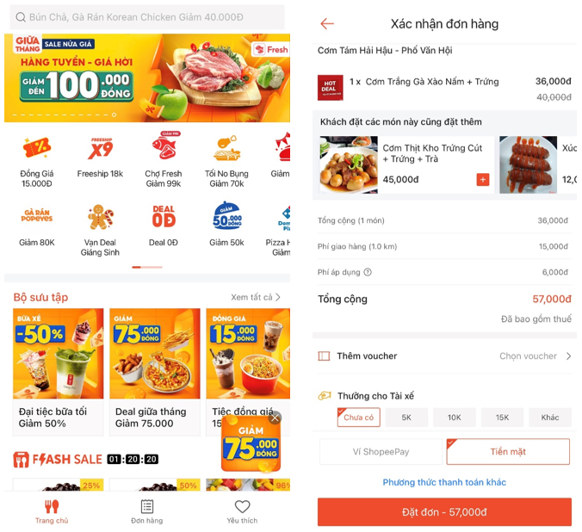

Hình 1. . Ứng dụng ShopeeFood

ShopeeFood là là ứng dụng đặt đồ ăn không chỉ đa dạng món mà còn có nhiều ưu đãi hấp dẫn, hỗ trợ khách hàng giao hàng và đặt hàng một cách tiện lợi. ShopeeFood còn là ứng dụng đáp ứng được các nhu cầu sau:

* Tổng hợp, gợi ý ăn uống theo xu hướng.
* Hỗ trợ đặt đồ ăn dễ dàng và nhanh chóng.
* Thông tin các chương trình khuyến mãi được cập nhật liên tục.
* Hỗ trợ order theo nhóm nhanh chóng, thuận tiện.
* Hỗ trợ theo dõi các tiến trình của đơn hàng. [2]

### Ứng dụng Grab

Hình 1. . Ứng dụng Grab

Grab là dịch vụ Giao đồ ăn nhanh nhất tại Việt Nam. Grab đã sắp xếp tất cả các món ăn, nhà hàng và thực phẩm yêu thích của bạn một cách hợp lý để giúp bạn tìm được đồ ăn dễ dàng và nhanh chóng nhất có thể. Tìm và đặt món ăn yêu thích trên khắp Việt Nam - đặt đồ ăn trực tuyến chỉ bằng vài thao tác. [3]

Về cơ bản Grab đều có những chức năng giống so với ShopeeFood

# CƠ SỞ LÝ THUYẾT

## Giới thiệu về Mobile

### Khái niệm

Mobile app là một chương trình ứng dụng dành riêng cho thiết bị di động như tablet hay smartphone cho phép người dùng có thể sử dụng để truy cập vào nội dung mà bạn mong muốn ngay trên thiết bị điện thoại di động đó. Những nhà lập trình mobile app sẽ biến nó trở thành một không gian lớn được thu nhỏ để người dùng có thể giải trí, xem tin tức, mua sắm, ...

Mobile app chứa một lượng lớn các khách hàng tiềm năng mà doanh nghiệp tìm kiếm. Vì vậy mà ngày nay có vô số app thuộc nhiều lĩnh vực và ngành nghề khác nhau được ra đời.

### Ưu điểm và nhược điểm

#### Ưu điểm

Đối với người dùng:

* Cung cấp nhiều chức năng hiện đại, tiên tiến và hữu ích cho người dùng.
* Tải nhanh chóng trên các ứng dụng web.
* Một số loại Mobile App có thể hoạt động ngoại tuyến mà không cần kết nối internet.

Đối với nhà phát triển:

* Nhà phát triển chỉ được phép tiếp thị Mobile App khi cửa hàng ứng dụng cho phép và phê duyệt. Do đó, ứng dụng mobile thường có tính bảo mật cao và rất an toàn.
* Nhà phát triển có thể khởi tạo Mobile App một cách dễ dàng thông qua các công cụ hỗ trợ, SDK và phần tử giao diện.

#### Nhược điểm

* Nhà phát triển phải bỏ ra rất nhiều chi phí mới có thể phát triển và xây dựng Mobile App.
* Thời gian và chi phí bảo trì ứng dụng di động cao.
* Mobile App chỉ tương thích với nền tảng phù hợp như: Android, iOS, Windows,... Mỗi một nền tảng sẽ tương thích với một phiên bản riêng.
* Thời gian phê duyệt công khai của Mobile App khá lâu. [4]

### Tầm quan trọng của mobile app đối với doanh nghiệp

Những lợi ích mà mobile app mang lại cho doanh nghiệp bao gồm có những lợi ích sau đây:

* *Smartphone ngày càng phổ biến:* Dễ dàng thấy được rằng, smartphone đang ngày càng phổ biến và khả năng thay thế được các feature phone tại cửa hàng là rất lớn. Hầu hết tất cả mọi người bao gồm doanh nhân, social networker và cả game thủ đều sử dụng các app trên smartphone.
* *Khả năng hiển thị:* Smartphone ngày càng có sức hút và được sử dụng nhiều với các lượng công việc lớn mà trước đây bị hạn chế bằng các thiết bị máy tính xách tay hay máy tính để bàn. Các mobile app có khả năng hiển thị tốt. Vì vậy mà các doanh nghiệp thường ứng dụng nó để quảng bá thương hiệu, sản phẩm hay để cung cấp quyền truy cập cho sản phẩm đó.
* *Tiếp cận khách hàng tốt hơn:* Trong tương lai gần, có thể thấy được rằng, các smartphone sẽ phụ thuộc khá nhiều vào app store. Vì vậy, bạn sẽ dễ dàng và thuận tiện hơn trong việc tiếp cận với thế giới của khách hàng hơn nếu bạn sở hữu một chiếc smartphone.
* *Gia tăng trải nghiệm cho khách hàng:* Mobile app mang đến cho khách hàng những trải nghiệm khác biệt mà không một mobile web hay bất kì công cụ nào khác có thể có được. Ngoài ra, các thiết bị smartphone mang tính cá nhân sẽ gần gũi hơn với khách hàng so với các thiết bị khác. Điều này giúp doanh nghiệp có thể dễ dàng gia tăng trải nghiệm cho khách hàng của mình.
* *Đa dạng trong quảng bá thương hiệu:* Sở hữu mobile app, doanh nghiệp có thể dễ dàng quảng bá cũng như tăng độ nhận biết thương hiệu của doanh nghiệp mình đến với người dùng một cách đa dạng, nhanh chóng và có hiệu quả.

## UI Framework Flutter

### Khái niệm

Flutter là mobile UI framework của Google để tạo ra các giao diện chất lượng cao trên iOS và Android trong khoảng thời gian ngắn. Flutter hoạt động với những code sẵn có được sử dụng bởi các lập trình viên, các tổ chức. Flutter hoàn toàn miễn phí và cũng là mã nguồn mở.

### Đặc điểm

* Flutter là một framework dựa trên ngôn ngữ lập trình Dart, hướng đối tượng với nhiều tính năng hữu ích như mixin, generic, isolate, và static type.
* Flutter có các thành phần UI của riêng nó, cùng với một cơ chế để kết xuất chúng trên nền tảng Android và iOS. Hầu hết các thành phần giao diện người dùng, đều sẵn dùng, phù hợp với các nguyên tắc của Material Design.
* Các ứng dụng Flutter có thể được phát triển bằng cách sử dụng IntelliJ IDEA, một IDE rất giống với Android Studio.
* Fast Development: Tíng năng Hot Reload hoạt động trong milliseconds để hiện thị giao diện tới bạn. Sử dụng tập hợp các widget có thể customizable để xây dựng giao diện trong vài phút. Ngoài ra Hot Reload còn giúp bạn thêm các tính năng, fix bug tiết kiệm thời gian hơn mà không cần phải thông qua máy ảo, máy android hoặc iOS.
* Expressive and Flexible UI: Có rất nhiều các thành phần để xây dựng giao diện của Flutter vô cùng đẹp mắt theo phong cách Material Design và Cupertino, hỗ trợ nhiều các APIs chuyển động, smooth scrolling...
* Native Performance: Các widget của fluter kết hợp các sự khác biệt của các nền tảng ví dụ như scrolling, navigation, icons, font để cung cấp một hiệu năng tốt nhất tới iOS và Android.

### Ưu điểm và nhược điểm

#### Ưu điểm

* Flutter chạy nhanh giúp tiết kiệm thời gian, công sức và tiền bạc. Giống như bất kỳ công nghệ đa nền tảng nào khác, Flutter cho phép bạn sử dụng cùng một cơ sở mã để xây dựng các ứng dụng iOS và Android riêng biệt. Điều này sẽ đẩy nhanh toàn bộ quá trình phát triển mà không cần phân tích hai cơ sở mã khác nhau cho cùng một nền tảng.
* "Hot reload" (tải nóng/ nhanh) của Flutter giúp bạn thực hiện các thay đổi đối với mã code và xem được kết quả ngay lập tức trong bản xem trước ứng dụng mà không cần đọc lại mã. Bằng cách này, bạn có thể dễ dàng sửa lỗi và thử nghiệm với các phần tử và tính năng UI khác nhau.
* Tùy chỉnh toàn bộ & kết xuất nhanh nhờ cấu trúc phân lớp của Flutter. Ứng dụng này cung cấp quyền kiểm soát mọi pixel trên màn hình cũng như không giới hạn người dùng thêm và tạo hoạt ảnh trong thiết kế đồ họa, video, văn bản và điều khiển.
* Flutter cũng áp dụng cho web và cung cấp tài liệu thích hợp cho phép bạn kiểm tra cách các điều khiển gốc hoạt động.
* Flutter tách UI khỏi các điều khiển gốc giúp loại bỏ lỗi không tương thích (dù ít xảy ra) từ phía nhà sản xuất. UI riêng biệt cũng tự động đem đến một sự đồng nhất trên tất cả các phiên bản hệ thống.

#### Nhược điểm

* Flutter vẫn chưa thật hoàn thiện. Vì là một ứng dụng mới nên Flutter vẫn chưa đạt mức hoàn hảo. Thực tế, nhiều tính năng nâng cao của Flutter vẫn chưa được hỗ trợ; nhiều thư viện chưa được thử nghiệm chính thức còn tồn tại hạn chế khi so sánh với các bản sao gốc (như là Google Maps).
* Dart khá "non nớt". Về cơ bản Dart khá giống với Swift và Kotlin, nhưng có ít tính năng hơn, hoặc những tính năng hiện có chưa được toàn diện.
* Các ứng dụng Flutter khá "nặng". Chúng chiếm nhiều dung lượng và mất nhiều thời gian để tải xuống hoặc cập nhật.
* Giao diện không giống 100% so với phiên bản gốc. Về cơ bản, Flutter không tạo ra các thành phần gốc mà sao chép không hoàn toàn các thiết kế Material Design của Android và các thành phần riêng của iOS bằng thư viện Cupertino. Thư viện này sẽ hiển thị, đặc biệt với các phiên bản hệ thống chứa các trường văn bản hoặc các nút - những thành phần biến đổi bên ngoài nhưng không thay đổi bên trong Flutter.
* Hướng dẫn phát triển ứng dụng Flutter chưa được đồng nhất, điều này có thể gây nhiều khó khăn khi xây dựng các phần mềm mang tính phức tạp.
* Framework thay đổi nhanh chóng gây khó khăn cho việc duy trì mã. Thêm vào đó, Flutter chưa chắc sẽ được ứng dụng trong tương lai khi Google liên tục loại bỏ các dự án của ứng dụng này. [5]

## Ngôn ngữ Dart

### Khái niệm

Dart, là một ngôn ngữ lập trình đa mục đích mã nguồn mở, đã được đặt nền móng bởi Google. Đây là một khía cạnh của ngôn ngữ lập trình hướng đối tượng, đặc trưng bởi cú pháp kiểu C. Tinh thần lập trình hướng đối tượng thể hiện qua việc hỗ trợ giao diện và lớp, mở ra khả năng sáng tạo không giới hạn khi đặt lên bàn cân với những ngôn ngữ khác. Sự đa dạng của Dart thể hiện thông qua khả năng phát triển ứng dụng web, di động, máy chủ và máy tính để bàn.

### Ưu điểm và nhược điểm

#### Ưu điểm

Dart có những ưu điểm nổi bật như sau:

* Là ngôn ngữ mở rộng, linh hoạt, tạo điều kiện tích cực cho việc biên dịch trở nên nhanh chóng hơn.
* Có tính ổn định tốt, được sử dụng để xây dựng các ứng dụng về thời gian thực với hiệu suất cao.
* Hỗ trợ cả biên dịch Vừa đúng lúc (JIT) và biên dịch Trước thời hạn (AOT).
* Có thể thích ứng nhanh chóng với các quy trình công việc có sự thay đổi.

### Nhược điểm

Nhược điểm của Dart bao gồm:

* Là ngôn ngữ lập trình mới nên hiện tại cộng đồng người sử dụng, hỗ trợ có quy mô nhỏ, chưa có quá nhiều tài nguyên phục vụ cho công việc học tập.
* Chỉ bao gồm một lớp đối tượng duy nhất, không hỗ trợ quá trình lặp lại mã.
* Không hỗ trợ đổi tên hàm mà không thực hiện viết câu lệnh gán mới. [6]

# PHÂN TÍCH THIẾT KẾ HỆ THỐNG

## Mô hình tổng thể và đối tượng tham gia hệ thống

### Mô hình tổng thể hệ thống

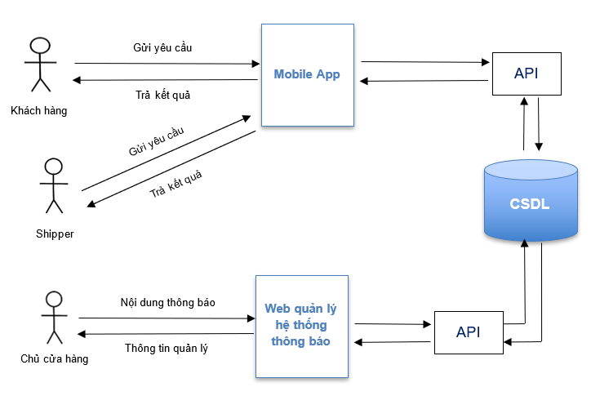

Hình 3.. Mô hình tổng thể hệ thống

Trong mô hình trên, nhóm chúng em khoanh vùng phạm vi đồ án bao gồm đối tượng là khách hàng và các chức năng khách hàng thực hiện được.

### Tổng quát các đối tượng có trong hệ thống

|  |  |  |
| --- | --- | --- |
| **STT** | **Đối tượng** | **Mô tả** |
| 1 | Chủ cửa hàng | Quản lý hoạt động bán hàng.  Cung cấp sản phẩm đồ ăn.  Đăng tải các chương trình sale của cửa hàng |
| 2 | Khách hàng | Đối tượng mua đồ ăn |
| 3 | Admin | Bảo trì và quản lý chung hệ thống |
| 4 | Hệ thống app Shipper | Nhận đơn hàng, giao hàng. |
| 5 | Hệ thống Web thông báo | Đăng tải các chương trình sale. |

Trong các đối tượng trên, đối tượng trực tiếp tham gia hệ thống trong đồ án của chúng em là “Khách hàng”.

## Yêu cầu chức năng người dùng

### A diagram of a diagram Description automatically generatedChức năng chính

Hình 3.. Biểu đồ Usecase các chức năng chính

### Chức năng Tìm kiếm

Hình 3.. Biểu đồ Usecase chức năng Tìm kiếm

### Chức năng Quản lý tài khoản

Hình 3.. Biểu đồ Usecase chức năng Quản lý tài khoản

### Chức năng Đặt đồ ăn

Hình 3.. Biểu đồ Usecase chức năng Đặt đồ ăn

# KẾT QUẢ CÀI ĐẶT, THỬ NGHIỆM

## Màn hình Mở đầu

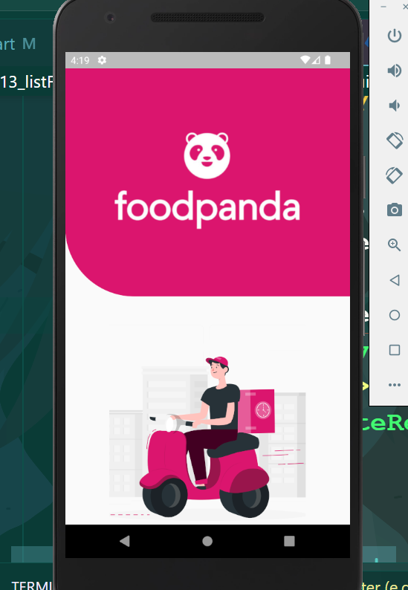

Hình 4.. Màn hình mở đầu

## Màn hình Đăng nhập

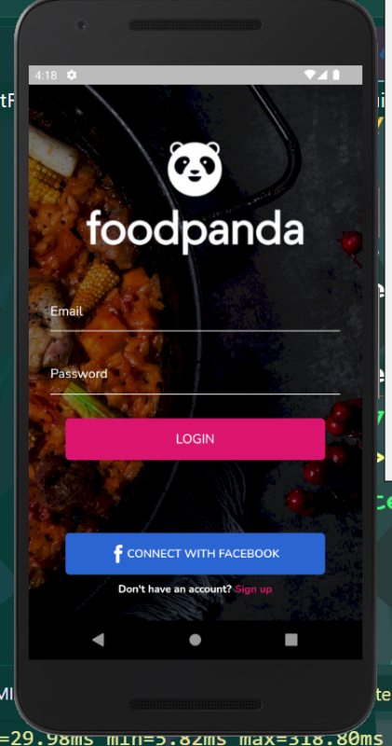

Hình 4.. Màn hình đăng nhập

## Màn hình Bottom Bar



Hình 4.. Màn hình Bottom Bar

## Màn hình Đăng ký

## 

Hình 4.. Màn hình đăng ký

## Màn hình Tìm kiếm

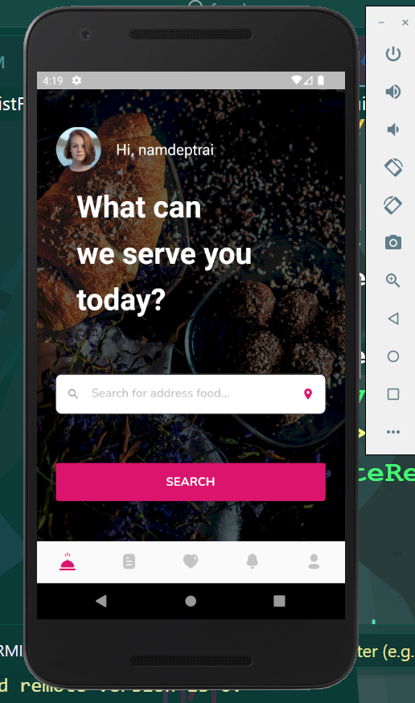

Hình 4.. Màn hình Tìm kiếm

## Màn hình Kết quả tìm kiếm

Hình 4.. Màn hình Kết quả tìm kiếm

## Màn hình Danh sách tìm kiếm

Hình 4.. Màn hình Danh sách tìm kiếm

## Màn hình Danh sách đặt hàng

Hình 4.. Màn hình Danh sách đặt hàng

## Màn hình Kết quả đặt hàng

Hình 4.. Màn hình Kết quả đặt hàng

## Màn hình Danh sách yêu thích

Hình 4.. Màn hình Danh sách yêu thích

## Màn hình Đặt bàn

Hình 4.. Màn hình Đặt bàn

## Màn hình Lựa chọn

Hình 4.. Màn hình Lựa chọn

## Màn hình Đặt hàng

Hình 4.. Màn hình Đặt hàng

## Màn hình Kết quả đặt hàng

Hình 4.. Màn hình Kết quả đặt hàng

## Màn hình Profile

Hình 4.. Màn hình Profile

## Màn hình Đăng xuất

Hình 4.. Màn hình đăng xuất

# KẾT LUẬN VÀ HƯỚNG PHÁT TRIỂN

Sau quá trình cố gắng và hoàn thiện bài tập nhóm, nhóm chúng em đã thu được thành quả đầu tiên là Food App sẵn sàng chạy thử nghiệm tới các bạn sinh viên khác trong trường.

App là kết quả của việc nghiên cứu và phát triển theo đúng hướng nhóm chúng em đã đặt ra, trong quá trình thực hiện do còn thiếu kinh nghiệm nên app chúng em có một số thay đổi so với thiết kế ban đầu để đảm bảo chức năng, sự tiện lợi nhất tới người dung app.

Do thời và kiến thức còn hạn chế nên app của chúng em còn những thiếu xót và hạn chế. Trong tương lai nếu có thể, nhóm chúng em mong muốn sẽ được tiếp tục phát triển app hơn nữa cả về chức năng và trải nghiệm người dùng kết hợp với sự hợp tác của các bạn trong nhóm dự án phát triển app hướng tới sự tiện lợi nhất cho người sử dụng.

TÀI LIỆU THAM KHẢO

(1) https://ipos.vn/ung-dung-dat-do-an-online/

(2) https://www.thegioididong.com/game-app/now-ung-dung-dat-thuc-an-nhanh-220103

(3) https://food.grab.com/vn/vi/

(4) https://bizfly.vn/techblog/mobile-app-la-gi.html

https://bizfly.vn/techblog/so-sanh-mobile-app-va-web-app.html

(5) https://vn.joboko.com/blog/flutter-la-gi-nsi4800

(6) https://topviecit.vn/blog/ngon-ngu-dart/

(7) Flutter_Complete_Reference.pdf

(8) Tài liệu hệ thống tham khảo của anh Trần Hiệp

CÔNG VIỆC VÀ NHIỆM VỤ

|  |  |  |  |
| --- | --- | --- | --- |
| **STT** | **Họ tên** | **Mã sinh viên** | **Nội dung** |
| 1 | Nguyễn Viết Hoàng Nam | 2021050461 | Phân tích thiết kế hệ thống  Thiết kế giao diện  Lập trình mobile  Xây dựng database |
| 2 | Trần Đức Quyết | 2021050560 | Báo cáo bài tiểu luận  Powerpoint |
| 3 | Lý Trung Toàn | 2021050640 | Test case |
| 4 | Trần Quốc Toàn | 2021050643 | Test case |